附件2：



第九届“全国杰出青年法学家”
推荐表

姓 名 周振杰

工作单位 北京师范大学刑事法律科学研究院

推荐单位 北京师范大学刑事法律科学研究院

中国法学会
2019年5月印制

填 表 说 明

一、表一为推荐单位或指导推荐人填写，表二为推荐候选人工作单位党委（党组）填写并盖章，表三为推荐候选人工作单位纪检监察部门填写并盖章，表四为推荐单位填写并盖章。
二、推荐单位需填写推荐评选委员会投票情况、推荐意见（每人500字以内）。
三、请用计算机填写，可根据实际需要分栏，但勿随意变动格式及字体字号。
四、请各推荐单位于2019年6月30日之前，将本表电子版发至指定邮箱。纸质版以A4纸打印一式四份，连同推荐评选情况报告、推荐候选人身份证复印件、推荐候选人代表性学术专著1—2部（独著）、学术论文3—5篇（独著或第一作者）、重要荣誉证书或证明复印件各一式一份，寄至指定地址。

联 系 人：王小红 周 杨 010-66182129 66135703
邮寄地址：北京市海淀区皂君庙四号院中国法学会研究部1315室
邮 编：100081
电子邮箱：qnfxj2019@163.com

表一：推荐候选人情况
姓 名 | 周振杰 | 性 别 | 男 | 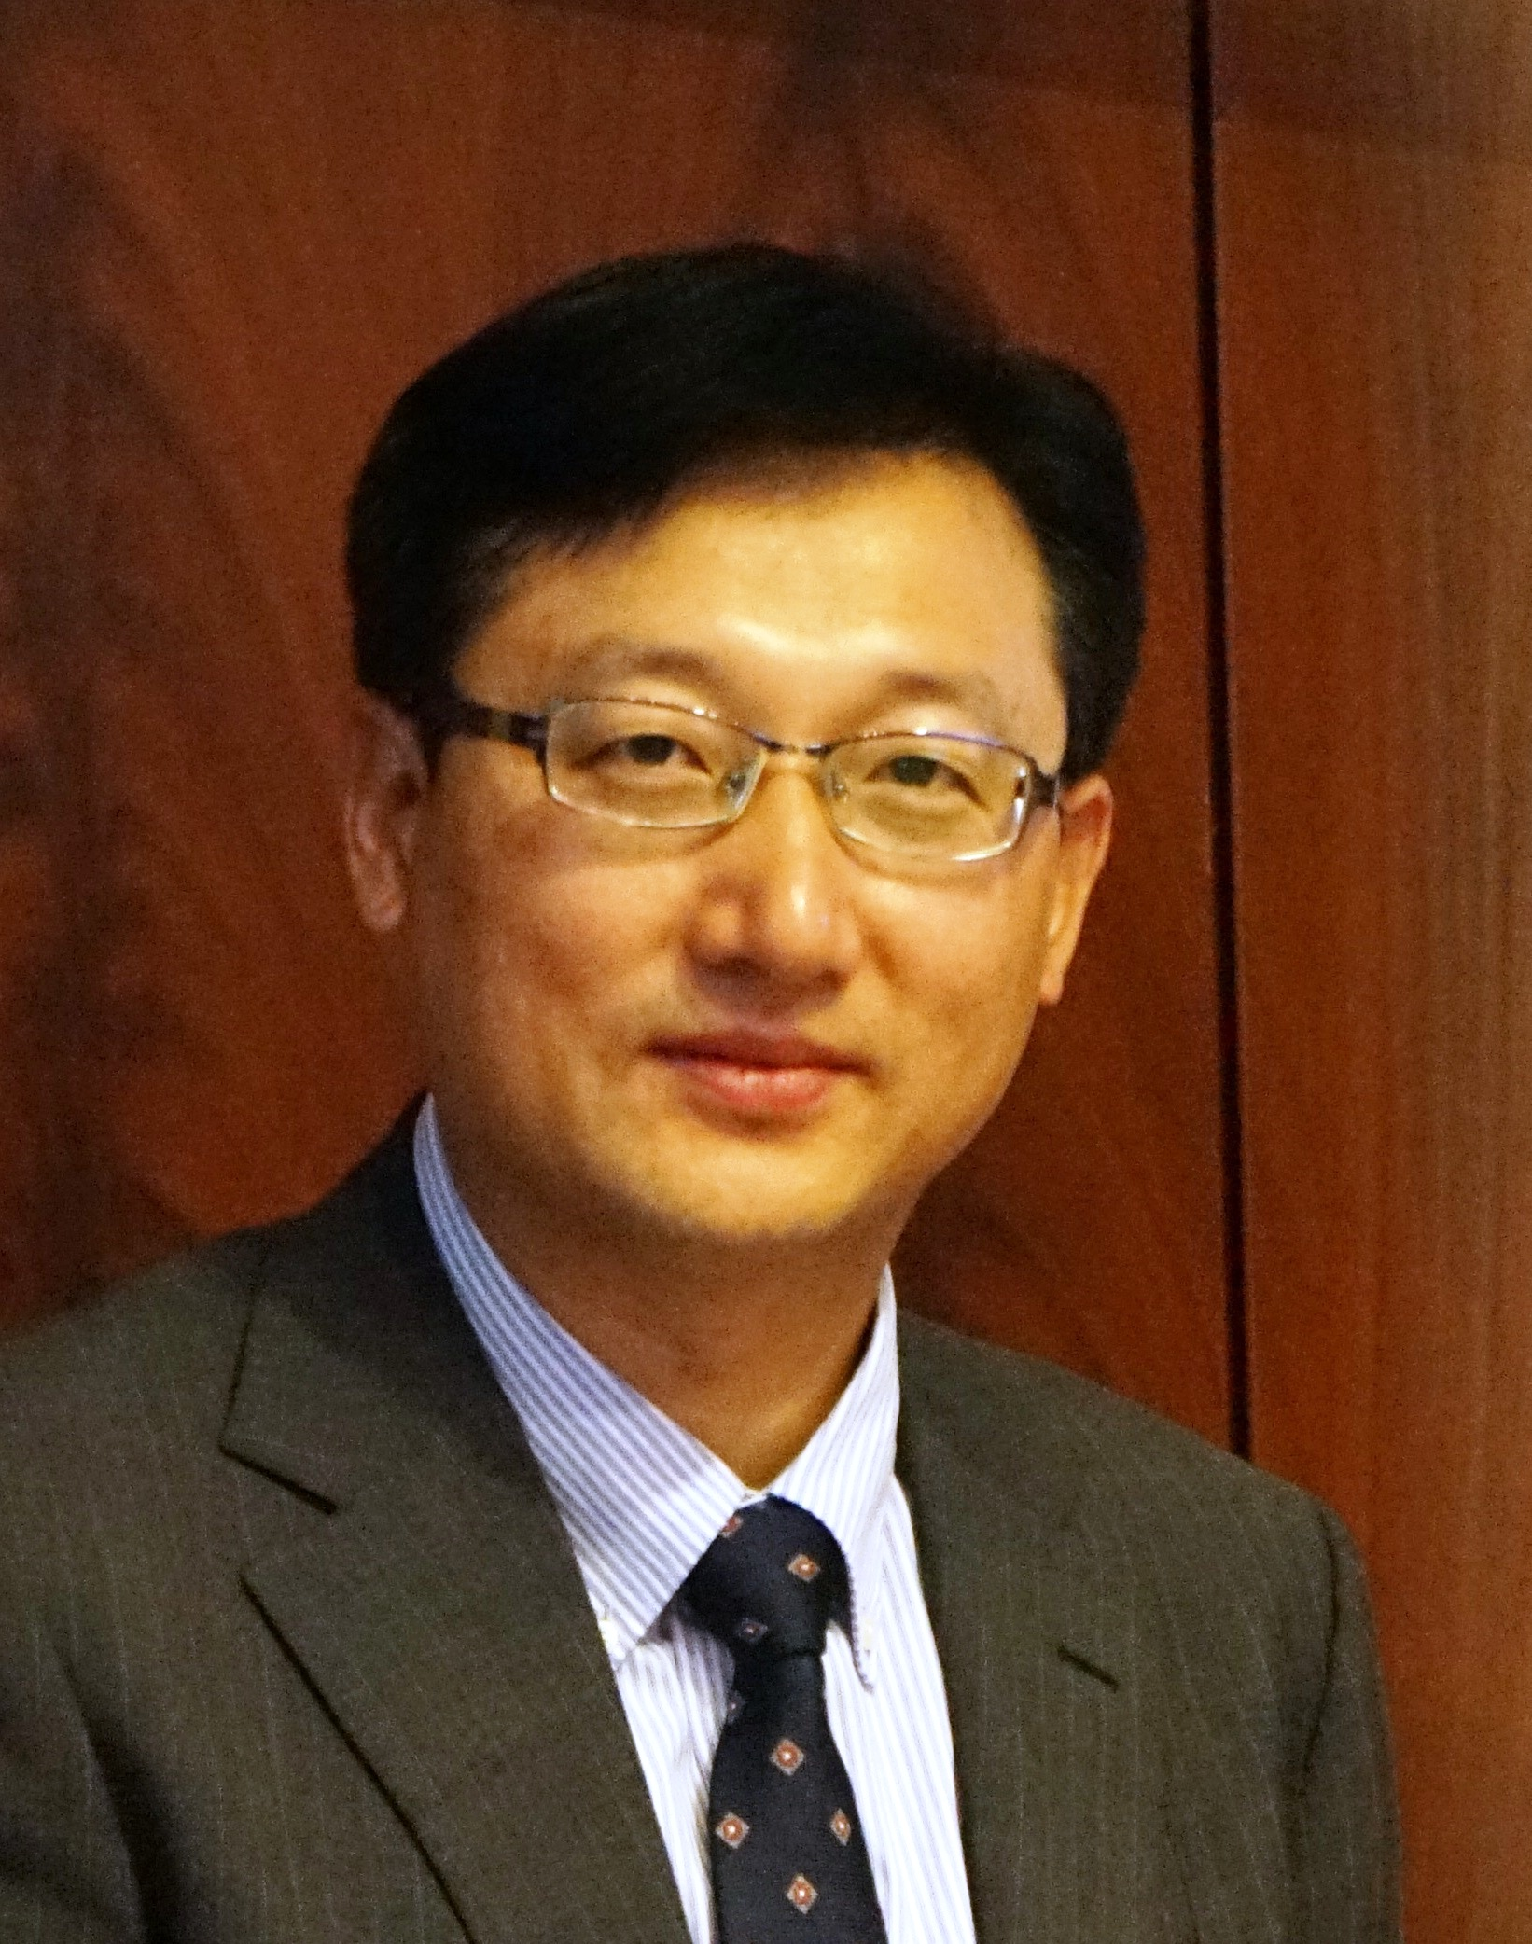
出生日期 | 1976.06.11 | 民 族 | 汉
政治面貌 | 中共党员 | 学 历 | 博士研究生
技术职称 | 教授 | 行政职务 | 副院长
工作单位 | 北京师范大学刑事法律科学研究院
通讯地址 | 北京市海淀区新街口外大街19号
个人简历

教育情况

1994.09-1998.07 南京农业大学外国语学院 文学学士
2002.09-2005.07 中国社会科学院研究生院 法学硕士
2005.09-2008.07 中国社会科学院研究生院 法学博士

工作情况

2007.10-2010.09 日本早稻田大学高等研究所 助理研究员/助理教授
2010.10-2015.08 北京师范大学刑事法律科学研究院副教授
2015.09-2017.08 北京师范大学刑事法律科学研究院教授（院聘）
2017.09----- 北京师范大学刑事法律科学研究院教授
2018.06------ 北京师范大学刑事法律科学研究院教授、博士生导师

访学情况

2007.08-09 荷兰乌特勒支大学人权研究所 客座研究员
2009.07-10 英国牛津大学 犯罪学研究中心 客座研究员
2013.12 澳大利亚格里菲斯大学澳大利亚警务安全研究中心 客座研究员
2018.08-10 匈牙利德布勒森大学法学院 客座研究员

重要学术成果
（包括专著和论文，只列书名和篇名即可。论文仅限于发表在核心期刊或全国性重要报纸上的。请注明署名方式、发表或出版时间、刊物或出版社、字数。代表性著作和论文请注明中国知网统计的被引用数。）

代表性著作
1. 专著：Corporate crime in China: History and contemporary Debates, Routledge 2014（14万字）。
2. 专著：《日本刑法思想史研究》，中国法制出版社2013年版（19.7万字）。
3. 论文：《企业刑事责任二元模式研究》，《环球法律评论》2015年第6期（1.3万字，引用11）。
4. 论文：《日本死刑控制的司法经验及其借鉴》，《法学》2017年第6期（1.5万字，引用3）。
5. 论文：《日本裁判员审判中的对话量刑及其借鉴价值》，《法律科学》2015第4期（1.7万字，引用8）。

其他主要著作

专著与译著：
- 《刑事法治视野中的民意分析》，知识产权出版社2008年版（专著）。
- 《比较法视野中的单位犯罪》，中国人民公安大学出版社2012年版（专著）。
- 《理论犯罪学——从现代到后现代》，法律出版社2004年版（合译）。
- 《死刑的全球考察》，中国人民公安大学出版社2005年版（合译）。
- 《大陆刑法史》，法律出版社2017年版（译著）。
- 《帮伙手册》，法律出版社2019年版（译著）。

论文：
- 《民营企业刑法平等保护的体系化思考》，《政法论丛》2019年第1期；
- 《严格控制死刑与对严厉惩罚死罪》，《中国法学》2007年第2期；
- 《论美国的震慑缓刑制度及其借鉴》，《环球法律评论》2007年第1期；
- 《美国98条协定的国际法效力评析》，《中国刑事法杂志》2003年第6期；
- 《欧盟国家防治外国恐怖主义参战人员对策研究》，《中国刑事法杂志》2015年第6期；
- 《国际刑事法院规约在亚洲的批准与实施情况探析》，《河北法学》2007年第8期；
- 《出入境反恐怖主义措施比较研究》，《江西社会科学》2016年第9期；
- 《惩治企业贿赂犯罪预防合作模式研究》，《云南社会科学》2016年第4期；
- 《惩治外国恐怖主义战斗人员的国际与国内刑事立法研究》，《吉林大学社会科学报》2016年第2期；
- 《外国恐怖主义参战人员刑事立法研究》，《北京师范大学学报》（社会科学版）2016年第6期；
- 《英国2015年反恐怖主义法中的“临时禁入令”制度研究》，《湖南大学学报》（社会科学版）2018年第1期；
- ‘Harm reduction and vice: a comparative analysis of regulation in the PRC and Australia’, Journal of Comparative Law, No.3 (2016);
13. 中国における食品安全関連犯罪に対する罰則強化とその背景『刑事法ジャーナル』30（2011）.

在法学教育方面的贡献
（如编写重点教材、主讲精品课程、在法学教育方面获得的重要荣誉表彰等。）

编写教材与参考资料方面
1.《刑法条文案例精解》法律出版社（2004），参考书，参著；
2.《刑法总论》中央广播电视大学出版社（2014），教材，参著
3.《刑法改革的进路》中国政法大学出版社（2012），论著，参著；
4.《经济领域中诈骗罪司法疑难问题》北京师范大学出版社（2012），论文集，主编助理；
5.《腐败犯罪的惩治与预防》北京师范大学出版社（2014），论文集，主编助理；
6.《走向科学的刑事法学》法律出版社（2015），论文集，主编助理；
7.《当代刑事法学新探索》法律出版社（2015），论文集，参编；

主讲课程方面
1. 2008年9月-2010年8月，曾在日本早稻田大学法学院主讲中国刑法的日文课程，在早稻田大学国际教育学院，主讲企业犯罪的英文课程。
2. 2010年以来，作为国家级精品课程“刑法学”的主要成员，一直共同主讲法学硕士的刑法总论专题研究。
3. 2011-2014年，作为国家级精品课程“刑法学”的主要成员，主讲法律硕士的刑法总论与刑法分论课程。

法学教育方面
1. 自2010年以来，指导硕士研究生35人，其中已经如期顺利毕业25人；
2. 自2010年以来，指导外国留学生4人，都已经顺利毕业，取得学位，其中一人被评为优秀毕业生。

获得教学奖励
1. 2012年，刑事法律科学研究院优秀教师；
2. 2014年，北京师范大学优秀研究生教学成果奖；
3. 2015年，北京师范大学优秀研究生教学成果将；
4. 2016年，刑事法律科学研究院优秀研究生指导教师。

在法治宣传方面的贡献
（如担任法治宣讲活动主讲人、在媒体上发表法治宣传文章等。）

1. 多次接受《第一财经日报》、《人民法院报》、《检察日报》以及中国国际广播电台、新浪网的采访，就非法代孕、追赃追逃等热点刑事法问题发表意见；
2. 多次受邀在联合国安理会反恐委员会、联合国毒品与犯罪问题办公室组织的学会会议、学术论坛以及专题会议上发言，宣传中国的刑事法治进步。

在法治实践方面的贡献
（如在实务部门挂职、参与重大案件论证、仲裁等。）

1. 2012 年至 2013 年在北京市人民检察院第二分院挂职担任公诉二处副处长；
2. 作为刑事法律科学研究院疑难刑事法律问题专家委员会的学术秘书，多次参与重大疑难案件的学术讨论，起草专家意见；
3. 作为专家证人，参加北京市人民检察院第二分院司法机关组织的案件论证会，发表专家意见。

获得奖项和表彰
（请注明获得时间及等级）

- 中国社会科学院对策信息研究三等奖（2007年，省部级）；
- 中国法学会“马克昌杯”全国优秀刑法论文（2006-2011）三等奖（2011年，省部级）；
- 北京市检察官协会征文三等奖（2007年）；
- 京师高铭暄刑事法学青年教师优秀学术成果奖二等奖（2014年）
- 京师高铭暄刑事法学青年教师优秀学术成果奖二等奖（2016年）；

学术职务及其他重要社会兼职

1. 国际刑法学协会中国分会副秘书长（2011-）；
2. 中国犯罪学学会理事（2019-）；
3. 中国教育发展战略研究会教育法制研究会理事（2013-2019）。
4. 云南大学法学院日本刑法研究中心兼职研究员；
5. 上海社会科学院欧洲刑事法研究中心兼职研究员。

